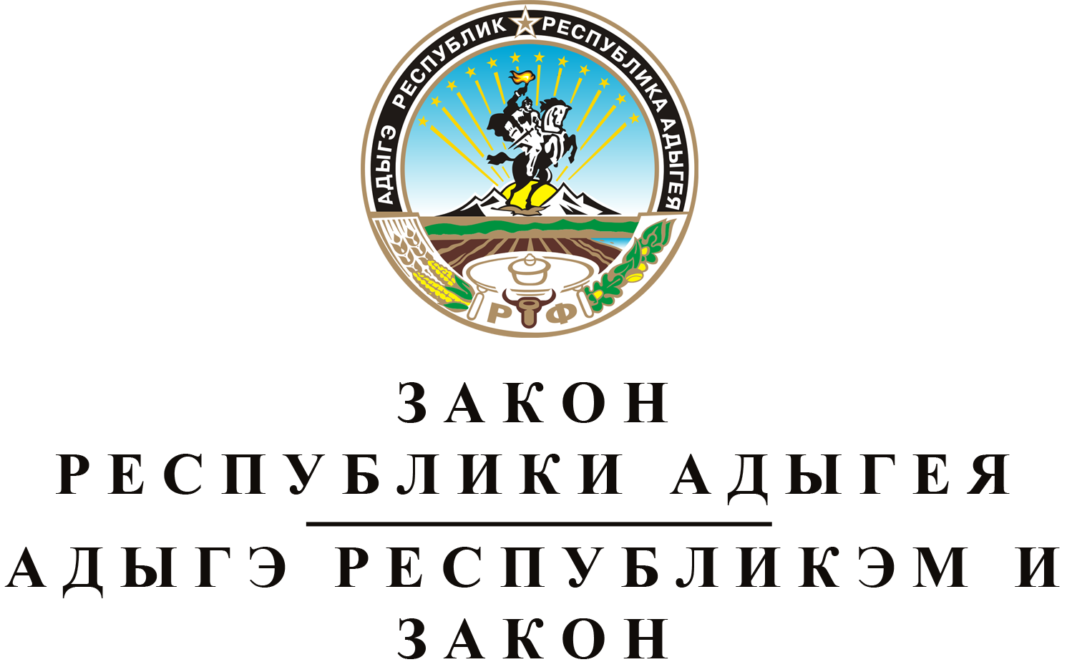
О ВНЕСЕНИИ ИЗМЕНЕНИЯ В СТАТЬЮ 1¹
ЗАКОНА РЕСПУБЛИКИ АДЫГЕЯ
"О НАЛОГЕ НА ИМУЩЕСТВО ОРГАНИЗАЦИЙ"

Принят Государственным Советом - Хасэ Республики Адыгея
28 июня 2017 года

Статья 1. О внесении изменения в статью 1¹ Закона Республики Адыгея "О налоге на имущество организаций"
Внести в статью 1¹ Закона Республики Адыгея от 22 ноября 2003 года № 183 "О налоге на имущество организаций" (Собрание законодательства Республики Адыгея, 2003, № 11; 2005, № 4, 11; 2006, № 6, 11; 2008, № 6; 2009, № 4, 7; 2010, № 3, 11; 2012, № 4; 2013, № 5; 2015, № 12; 2016, № 8, 11) изменение, заменив в пункте 2 части 1 слова "которых в соответствии с кадастровыми паспортами объектов недвижимости" словами ", разрешенное использование или наименование которых в соответствии со сведениями, содержащимися в Едином государственном реестре недвижимости,".

Статья 2. Вступление в силу настоящего Закона
Настоящий Закон вступает в силу не ранее чем по истечении одного месяца со дня его официального опубликования и применяется к правоотношениям, возникшим с 1 января 2017 года.

Временно исполняющий обязанности
Главы Республики Адыгея М.К. КУМПИЛОВ

г. Майкоп
5 июля 2017 года
№ 74

